EJERCICIO 3

Prueba de control de versiones

# Pantallazos de las versiones:

## - Versión 1 -

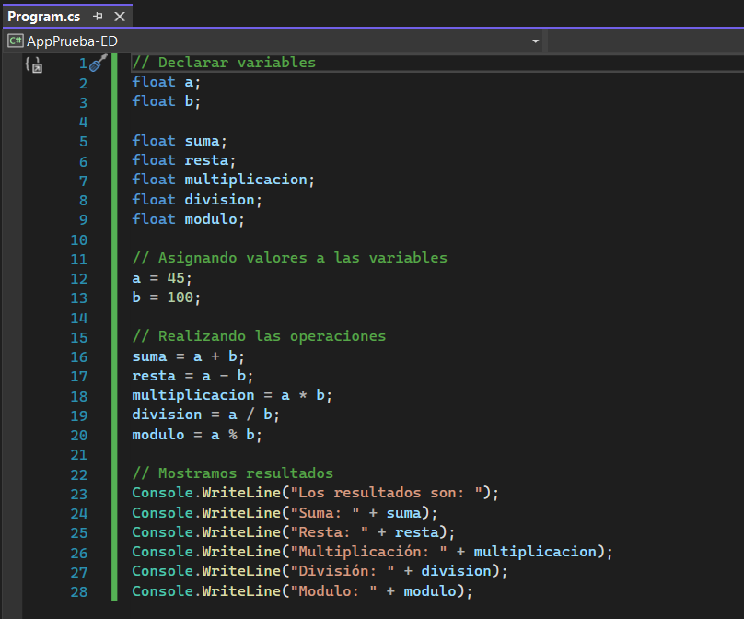

## - Versión 2 -

